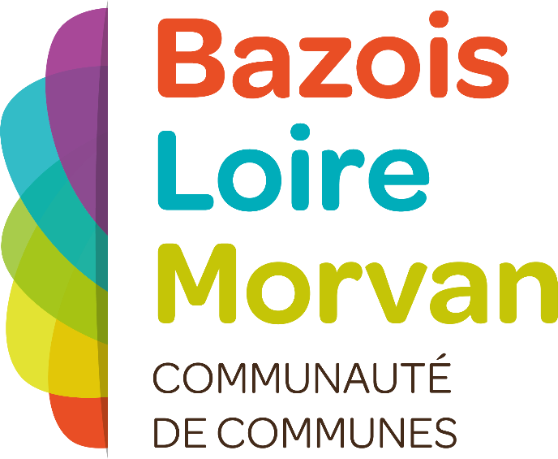
11, Place Lafayette 58 290 MOULINS ENGILBERT

A.E.
ACTE D’ENGAGEMENT
«Etude architecturale de faisabilité : Réhabilitation et extension de la maison de santé de Luzy»
MARCHE DE PRESTATIONS INTELLECTUELLES A PROCEDURE ADAPTEE
En application du code de la commande publique CCAG-PI

Personne Responsable du Marché
Mr le Président de la Communauté de Communes

Renseignements : Baptiste PERRIER, Responsable du pôle développement b.perrier@bazoisloiremorvan.fr 03.86.84.33.55 ou 07.87.34.01.61, Marie CAZAU, Responsable du Pôle Services Techniques m.cazau@bazoisloiremorvan.fr ou 03.86.84.33.55 (renseignements techniques), ou Jean-Sébastien HALLIEZ, Pôle juridique et marchés, js.halliez@bazoisloiremorvan.fr ou 06.73.98.51.97 (renseignements administratifs)

Trésorerie : Gestion Comptable de Nevers, (numéro codique 58 020), 12, Rue Henri BARBUSSE, BP 90 004, 58 019 NEVERS CEDEX, téléphone : 03.86.61.21.52, courriel : t058020@dgfip.finances.gouv.fr

ARTICLE 1 - CONTRACTANT
Je soussigné, (Cochez cette case si vous répondez en tant que titulaire unique)
Nom :
Prénom :
Domicilié à :
Agissant en mon nom personnel ou sous le nom de :

Domicilié à :
Agissant pour le nom et le compte de la Société :

Domiciliée à :

N° d'identité SIRET :…….…….…….…….…….…….…….…….…….…….…….…….…….……
N° d’inscription SIREN :…….…….…….…….…….…….…….…….……
N° d’inscription au répertoire des métiers ou au registre du commerce et des sociétés : …….…….…….…….…….…….…….…….……
Code NAF : …….…….…….……

Nous soussignés, (Cochez cette case si vous répondez en tant que groupement)

Cotraitant 1
Nom :
Prénom :
Agissant en mon nom personnel ou sous le nom de :

Domicilié à :

Agissant pour le nom et le compte de la Société :

Domiciliée à :
N° d'identité SIRET :…….…….…….…….…….…….…….…….…….…….…….…….…….……
N° d’inscription SIREN :…….…….…….…….…….…….…….…….……
N° d’inscription au répertoire des métiers ou au registre du commerce et des sociétés : …….…….…….…….…….…….…….…….……
Code NAF : …….…….…….……

Remplissez ce cadre si vous répondez en tant que
- titulaire unique
- Groupement solidaire
- Groupement conjoint
- | Après avoir pris connaissance du Cahier des clauses particulières et des documents qui y sont mentionnés.
- | Et après avoir produit les documents, certificats, attestations ou déclarations visés au Code de la Commande Publique
 | Je m’engage sans réserve, conformément aux stipulations des documents visés ci-dessus, à exécuter les prestations de service du lot désigné en page une du présent contrat d’Engagement, dans les conditions ci-après définies.
L'offre ainsi présentée ne me lie que si son acceptation m'est notifiée dans un délai de 120 jours à compter de la date limite de remise des offres fixée par le Règlement de la Consultation.

ARTICLE 2 - DÉSIGNATION DES PRESTATIONS

Le présent marché a pour objet :

Une prestation intellectuelle de mission d’étude architecturale de faisabilité, pour la réhabilitation et extension de la maison de santé de Luzy, dans le cadre d’un marché à procédure adaptée.

Le Maître d’Ouvrage est la Communauté de Communes Bazois Loire Morvan.

71000000-8 | Services d'architecture , services de construction, services d'ingénierie et services d'inspection.

ARTICLE 3 – DURÉE DU MARCHÉ

Le marché est conclu pour une durée définie dans le planning contractuel et ne pourra excéder 5 mois à compter de la notification de l’ordre de service, délai ajusté le cas échéant en fonction des aléas administratifs du fait du maître de l’ouvrage.

ARTICLE 4 - CONDITIONS DE PRIX
Selon les conditions définies au cahier des clauses techniques particulières :

Autres précisions sur les prix à l’initiative du candidat :

Fait en 1 seul original
A le
Mention(s) manuscrite(s) "Lu et approuvé" ou Signature électronique
Signature(s) du (ou des) prestataire(s)

ARTICLE 5 - PAIEMENT

 | Prestataire unique |  |  |  |  | Cochez cette case si vous répondez en tant que titulaire unique
 | Le pouvoir adjudicateur se libérera des sommes dues au titre du présent marché en faisant porter le montant au crédit :
 | Compte ouvert à l’organisme bancaire :
 | A :
 | Au nom de :
 | Sous le numéro : |  |  |  |  |  |  |  |  |  |  |  |  |  |  |  |  | Clé
 | Code banque : |  |  |  |  |  |  |  |  |  | Code guichet
 | (joindre un RIB ou RIP)
 | Groupement solidaire  Groupement conjoint |  |  |  |  |  | Cochez cette case si vous répondez en tant que groupement solidaire
 | Paiement des sommes sur un compte unique.
 | Les soussignés entrepreneurs groupés solidaires, autres que le mandataire, donnent par les présentes à ce mandataire qui l’accepte, procuration à l’effet de percevoir pour leur compte les sommes qui leur sont dues en exécution du marché par règlement au compte ci-dessous du mandataire. Ces paiements seront libératoires vis-à-vis des entrepreneurs groupés solidaires.

Le paiement sera effectué via chorus pro.

ARTICLE 6 - COMPTABLE PUBLIC
Le comptable public assignataire des paiements est le service de Gestion Comptable de Nevers, (numéro codique 58 020), 12, Rue Henri BARBUSSE, BP 90 004, 58 019 NEVERS CEDEX, téléphone : 03.86.61.21.52, courriel : t058020@dgfip.finances.gouv.fr

ARTICLE 7 - DÉCLARATIONS DU TITULAIRE DU MARCHÉ
J’affirme (nous affirmons) sous peine de résiliation du marché, à mes (nos) torts exclusifs, ne pas tomber sous le coup de l’interdiction découlant du Code de la Commande Publique.

Acceptation de l'offre
Est acceptée la présente offre pour valoir acte d'engagement.
Le représentant du pouvoir adjudicateur
A : | le :

Date d'effet du marché
Reçu notification du marché le :
Le prestataire.
Le mandataire du groupement.
Reçu l'avis de réception électronique de la notification du marché signé le :
Par le prestataire.
Par Le mandataire du groupement destinataire.

Pour Le représentant du pouvoir adjudicateur,
A : | le : | (date d'apposition de la signature ci-après)

